Домашнее задание по «Сольфеджио» от 09.09, 14.09.

- Кто не выполнил предыдущее д/з, пожалуйста, принесите его на следующий урок вместе с новым заданием.

2) Знать знаки во всех пройденных тональностях.
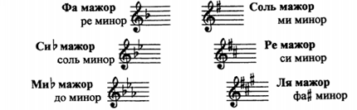

3) Постройте 3 вида Ми-бемоль мажора и до минора. Постройте в этих тональностях трезвучия с обращениями от главных ступеней (I,IV,V) письменно в тетради. Обязательно сыграйте и спойте, что получилось!

4) Повторяем интервалы с обращениями. Подпишите данные интервалы и их обращения. Каждый интервал играем и поём!!!
